План-конспект
педагога дополнительного образования
Белоусовой Евгении Валерьевны
Объединение: «Мир искусства»
Программа: «Мир искусства»
Группа: 01-30, 01-31
Время: 11.15-12.45, 14.00-15.30
Дата: 30.12.2022
Тема: «Гжельские - барыни». Зарисовка в карандаше.

Цели и задачи:
- продолжить знакомство с Гжельским промыслом;
- совершенствовать практические умения и навыки рисования эскиза;
- развивать усидчивость, внимание, аккуратность при работе с краской;
- прививать эстетический вкус и фантазию.
Оборудование: пластилин (лучше скульптурный), гуашевые краски (синяя и белая), кисти (широкая и тонкая), баночка с водой.
Содержание занятия: повторение материала, просмотр видеоролика, выполнение работы карандашом.
План-конспект занятия:
I. Организационный момент.
Приветствие. Создание благоприятной обстановки.
Видео фрагмент с песней «Незабудковая гжель» и видео рядом изделий из Гжели.
https://www.youtube.com/watch?v=LW0YMpa3zmY

II. Актуализация знаний. Повторение.
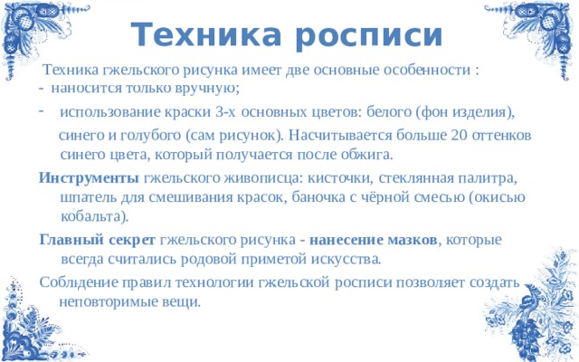
III. Работа над новым материалом.
- Введение в тему.
- Гжельские мастера расписывали не только посуду. Они изготавливали также сувениры и статуэтки, изображающие людей. Накануне встречи Нового года предлагаю тебе слепить фигурку Снегурочки и расписать её гжельским узором.
2. Поэтапное вылепливание фигурки Снегурочки из пластилина.
3. Грунтовка. Покрытие пластилиновой фигурки белой гуашью.
4. Роспись статуэтки.
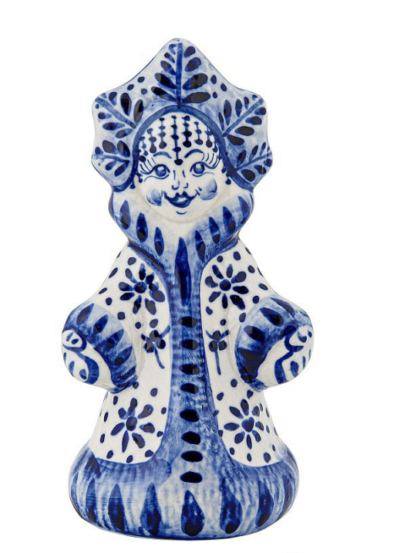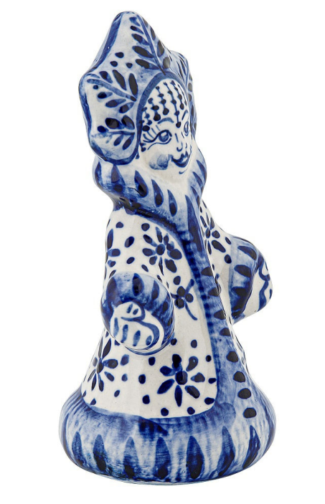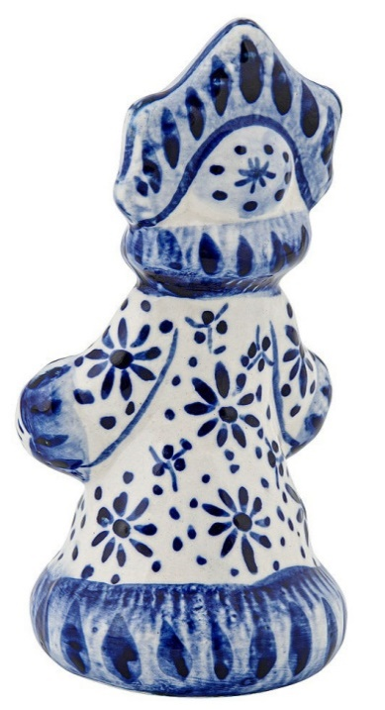
Использование таблицы в качестве образца элементов росписи.
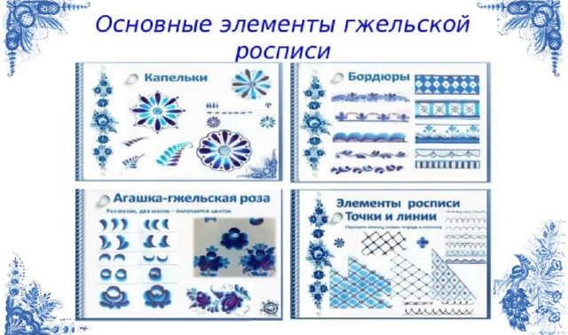

VI. Итог занятия.
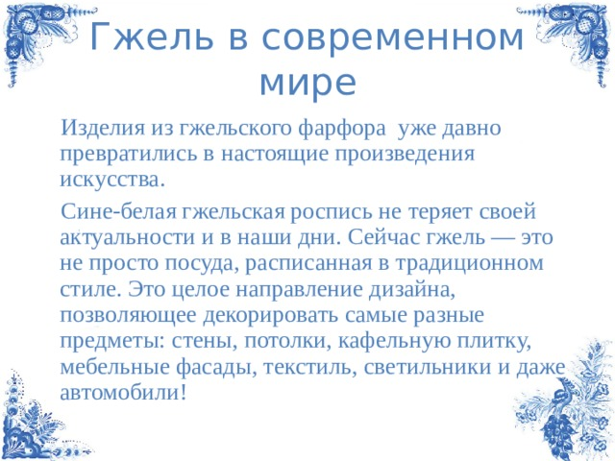
VII. Домашнее задание. Продолжить роспись статуэтки Снегурочки «В стиле Гжель» прислать фото. Желаю успехов!
Обратная связь metodistduz@mail.ru для Белоусовой Е.В.

